3.3汽化和液化
3.3汽化和液化教案
教学目标
知识与技能：
1.理解液体汽化的两种方式：蒸发和沸腾．
2.理解液体沸腾的规律，知道液体沸腾是在一定的温度下进行，液体沸腾时温度保持不变，知道什么是沸点．
3.能根据实验数据作出液体沸腾的图象，能根据液体沸腾的图象叙述液体沸腾的特点．
4.知道汽化吸热，并会运用该知识解释生活中的现象．
5.理解液化是汽化的逆过程．
6.了解使气体液化的两种方式．
7.知道液化放热，并会运用该知识解释生活中的相关现象．
过程与方法：
养成使用基本工具和仪器进行测量的实验技能、科学探究的初步能力以及应用所学知识分析解决实际问题的能力．
情感、态度与价值观：
1.通过活动，激发学习兴趣和对科学的求知欲望，乐于探索自然现象，乐于了解日常生活中的物理道理．
2.通过实验操作和科学实验的教育，养成严谨的科学态度和实事求是的作风，并养成良好的实验习惯．
教学重难点：
教学重点：通过探究实验，培养学生观察实验能力、分析概括和表达能力
教学难点：指导学生通过对实验的观察、分析概括和表述，总结出沸腾的特点，并对生活中蒸发现象的观察、分析得出影响蒸发快慢的因素.
教学用具
塑料袋、酒精、铁架台、温度计、烧杯、石棉网、酒精灯、硬纸板、一张光滑的厚纸、扇子、投影仪、毛玻璃片
一、情景引入
按照教材中的的实验，在透明塑料袋中滴入几滴酒精，排尽空气后把口扎紧，放入80℃以上的热水中。
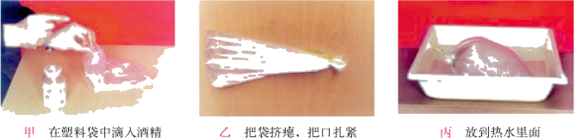
提出问题：你看到什么现象？从热水中拿出塑料袋，过一会儿又有什么变化？怎么解释这些变化？想提出什么疑问？你的想法是什么？
设计说明：该实验要尽量让学生自己做，所用塑料袋要透明，且尽量薄，使滴入的酒精清晰可见。为了使塑料袋排尽空气，可将塑料袋像拧麻花一样拧紧，再把口用线或橡皮筋扎紧。
学生讨论交流，归纳总结：物质的液态和气态可以相互转化。
物质从液态变成气态的过程叫做汽化。物质从气态变成液态的过程叫做液化。
日常生活中还有哪些现象和这个类似？我们这节课就来研究物体的液化和汽化现象。
二、新课教学
知识点一：沸腾
阅读课本P58－60，完成以下问题：
1．沸腾是液体表面和内部同时发生的剧烈汽化现象．
2．在沸腾的过程中，虽然液体继续吸热，但它的温度却不变(选填“升高”或“不变”)．
3．各种液体沸腾时都有确定的温度，这个温度叫做沸点.
实验探究：探究水沸腾时温度变化的特点
进一步提出问题：水在沸腾时有什么特征？水沸腾后如果继续加热，是不是温度会越来越高？水的内部又是怎样的呢？气泡的生成和变化情况怎么样？
猜想和假设：既然沸腾是日常生活中大家都非常熟悉的现象，让同学们相互讨论、思考和猜想，教师将学生提出的问题和猜想列在黑板上，并进行归类。如：水沸腾时温度会上升，停止加热水不会沸腾……
根据学生情况提出：
要进一步研究沸腾现象，还需要通过实验仔细观察。
重点观察：(1)温度随时间的变化情况；(2)气泡的生成和变化情况。
制定计划与设计实验
根据需要确定器材：铁架台、酒精灯、火柴、石棉网、烧杯、中心有孔的纸板、温度计、水、钟表。
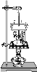
说明：为让学生有充分的时间观察水沸腾时发生的现象，应尽量缩短水沸腾前的加热时间。要求教师在课前应做好充分的准备。节省时间的方法：①减少烧杯中水的质量，但为了便于观察，水还应有相当的深度(约10cm左右)，所以建议用小号烧杯，或使用大号试管(水约150 mL)做此实验；②实验中用热水进行加热；③从开始加热起至95℃左右，必须在烧杯或试管上加纸盖，95℃以后将纸盖拿掉；④拉长酒精灯灯芯同时剪断烧焦的灯芯，在灯芯中加入细铜丝，使火焰比较猛烈；⑤注意调整酒精灯和石棉网之间的距离，用酒精灯温度最高的外焰加热。
进行实验与收集数据
学生在进行实验时，学会分工合作，如计时、观察气泡的变化情况、温度的变化，温度计的使用方法、酒精灯的正确操作在此得到进一步的复习巩固，要求同学们将观察到的数据和现象记录在下表中。
特别说明：注意实验中要告诉学生注意观察水沸腾前后的气泡和温度的变化；要记录当水温升高时，每隔1 min记录一次温度计的示数，直至水沸腾后3～5 min；实验后要画出水沸腾前后温度随时间的变化图象。
实验记录表格如图
时间/min | 0 | 1 | 2 | 3 | 4 | 5 | 6 | 7
温度/℃ | 78 | 82 | 88 | 93 | 100 | 102 | 102 | 102
分析数据、得出结论
(1)绘制“温度—时间”图象。
实验结束后，根据记录的数据，在书本“水沸腾时的温度—时间图象”中标出相应的坐标点，用平滑的曲线把这些点连接起来。
(2)利用多媒体展示学生绘制的水沸腾的“温度—时间”图象。
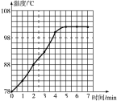
交流评估：小组的同学在实验时，得出水的沸点不是100 ℃，这时教师要肯定学生实事求是的科学态度，给予鼓励。同时还要帮助学生找出原因，可能是实验使用的温度计存在质量问题，也可能是本地的气压不是一标准大气压。
交流、讨论：
①水沸腾时，你从水中和水面各看到什么现象？水中气泡内的气体是从哪儿来的？
②水沸腾时，继续加热，水的温度变化吗？
③曲线上的哪一段表示水沸腾前的过程？水的温度怎样变化？
曲线上的哪一段对应水的沸腾过程？水的温度怎样变化？
④根据观察的现象，结合图象分析液体沸腾有什么特点？
归纳总结：
(1)沸腾是在液体内部和表面同时进行的剧烈的汽化现象。沸腾时，继续加热，液体的温度保持不变。
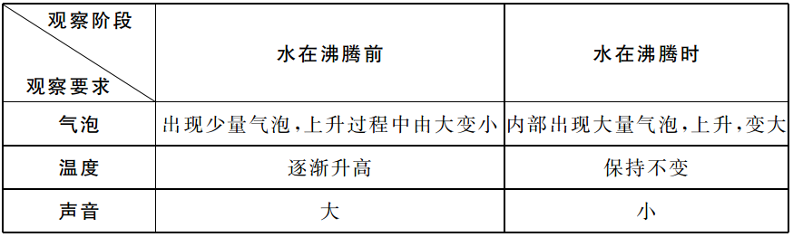
(2)沸点的概念：液体沸腾时的温度称作沸点。
学生活动：观察“几种液体的沸点”表，练习查表
一些液体的沸点/℃(在标准大气压下)
液态铁 | 2 750 | 甲苯 | 111 | 液态氧 | －183
液态铅 | 1 740 | 水 | 100 | 液态氮 | －196
水银 | 357 | 酒精 | 78 | 液态氢 | －253xkb1.com
亚麻仁油 | 287 | 液态氨 | 33.5 | 气态氦 | －268.9
①酒精的沸点是多少？能否用酒精温度计测量开水的温度？
②你实验所用的温度计里的工作物质是什么？为什么要用这种温度计？
③液态氢的沸点是－253 ℃，表示什么含义？常温下的氢是什么状态？
学生活动：“纸锅烧水”，它的实验现象出乎学生意料，可以很好地说明由于水的蒸发吸热，使纸的温度低于着火点，纸锅也能够烧开水。
【归纳总结】
1.为了缩短水加热至沸腾的时间，实验中通常可以采取如下措施：(1)提高水的初温.(2)减小水量．(3)加大酒精灯的火焰.(4)加盖纸盖.
2.绝大多数情况下，实验中测得的液体沸点偏离100℃，这主要是由于实验时的大气压不等于标准大气压；此外水质不纯对沸点也有影响．
3.液体的沸点并不是固定不变的，大气压影响液体的沸点，气压越大，液体的沸点越高．高压锅就是利用这一原理工作的．
4.沸腾的两个必要条件：(1)液体温度达到沸点.(2)液体能持续吸热.
知识点二：蒸发
阅读课本P60－61，完成以下问题：
1．在任何温度下、且在液体表面发生的汽化现象叫做蒸发．
2．液体在蒸发过程中需要吸热．
3．蒸发和沸腾是汽化的两种形式．
小实验：
(1)酒精擦在手背上有什么样的感觉？为什么会有这样的感觉？
现象：擦酒精的皮肤有凉的感觉，吹一口气，感觉更凉。
这说明什么呢？
说明：酒精蒸发时要从人的皮肤上吸收热量，使皮肤感到凉；吹气时，酒精蒸发加快，吸收热量更多，皮肤感觉更凉。
(2)取两支温度计，先观察它们的示数。然后在其中一支温度计的玻璃泡上用浸了酒精的棉花抹湿，再观察两支温度计的示数变化情况。
现象：用浸了酒精的棉花抹湿过的温度计示数下降，温度降低。
这说明什么呢？
说明：酒精蒸发时要从温度计的玻璃泡上吸收热量，使温度计示数下降。
实验表明：液体蒸发时，从周围吸热，温度下降。所以液体蒸发有制冷作用。
拓展探究：怎样使湿衣服干得更快一些？
学生讨论交流：对比以下三幅图，你发现了什么？

归纳总结：影响蒸发快慢的因素
第一幅图：液体的温度越高，蒸发得越快。
第二幅图：液体的表面积越大，蒸发得越快。
第三幅图：液体的表面上的空气流动得越快，蒸发得越快。
学生讨论交流教材图3.35事例：
(1)游泳后刚从水中上岸会感到冷，如果有风，甚至会冷得打颤，是因为水蒸发带走了许多热量。
(2)没有汗腺的狗酷暑时不能靠身体出汗来散热，只得伸长舌头，大口大口喘气，靠加快呼吸，增加蒸发量来散热。
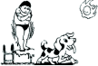
学生交流讨论：比较蒸发和沸腾两种现象，找出它们的相同点和不同点。
项目 |  | 蒸发 | 沸腾
相同点 | 物态变化 | 都属于汽化现象
相同点 | 吸、放热情况 | 都是吸热过程
不同点 | 发生的位置 | 只在液体表面处进行 | 在液体内部和表面同时进行
不同点 | 发生的快慢 | 缓慢 | 剧烈
不同点 | 发生时的现象 | 不容易观察到 | 迅速产生大量的水蒸气气泡
不同点 | 发生需要的温度条件 | 任何温度下都能进行 | 只在一定的温度——沸点下进行，且与气压有关
不同点 | 液体自身温度变化情况 | 吸热，液体自身温度降低具有制冷作用 | 吸热，液体温度保持在沸点处不变
不同点 | 主要应用 | 制冷，降温，制冷业 | 水浴加热，制糖业
知识点三：液化
刚才讨论了物质从液态变成气态的过程，那么物质能不能从气态变成液态呢？
情景创设：
(1)人被100 ℃的水蒸气烫伤要比100 ℃的开水烫伤厉害，为什么？
(2)冬天手冷时，用嘴向手上“哈气”(缓慢吹气)，手会感到暖和。若用劲儿向手上吹气，手不但不会暖和，反而觉得更冷。都是从嘴里出来的“气”，为什么会有不同的感觉呢？
(3)火箭发射时，为了保护发射底架，需在发射塔底部修一个大大的水池，为什么？白色气团是什么？
(4)冬天，戴眼镜的人从外面进到屋里来，眼镜上立刻会有一层小水珠。这些小水珠是怎样产生的？
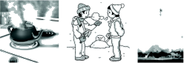
进一步提出问题，这些现象包含了什么物理知识？如何去解释呢？
演示实验：电热器烧开水
下面请同学们认真观察一个实验，杯里的水已经开了，从导管口喷出了什么？再认真观察导管口附近有什么特征？你还观察到了什么？
引导学生观察：在导管口位置什么也看不到，在离导管口一小段距离的位置才看到“白汽”，同学们看到的“白汽”到底是什么呢？冬天嘴里会呼出“白汽”，而夏天却不会，这是为什么呢？请同学们先跟老师一起用汤勺做两个小实验。
学生探索实验：
1．先观察汤勺的凹面，然后用嘴对着汤勺哈气，再观察，比较有何不同。
2．将汤勺的背面用打火机烧一烧，再用嘴对着汤勺凹面哈气，观察是否有变化。
学生讨论原因：第一次是嘴里呼出的热的水蒸气遇冷勺子凝结成的小水珠；第二次勺子温度较高，水蒸气不会凝结成小水珠。
结论：(1)将物质从气态变成液态的过程叫液化。
(2)水蒸气遇冷，降低到一定的温度时，就会液化。
提出问题：我们把热的水蒸气放入冷的环境中使它液化的方法称为冷却法。那么除此之外还有没有别的办法可以使气体液化呢？
想一想：家中使用的液化石油气是通过什么方法将石油气变成液体装在钢瓶里的呢？
通过压缩气体的方法使气体液化，这种使气体液化的方法称为加压法。这种方法使气体的贮存和运输变得更方便。生活、生产中常用此方法使气体液化。(如石油液化气、打火机中的液化气、液态氢等。)
三、板书设计
第3节 汽化和液化
一、汽化：物质从液态变为气态的过程。
1．沸腾：(1)是剧烈的汽化现象
(2)在液体的内部和表面同时发生
(3)沸腾过程要吸热，温度保持不变
沸腾必须具备两个条件：(1)温度达到沸点；(2)继续吸热
2．蒸发：在液体的表面进行的汽化现象
特点：
(1)液体在任何温度下都能发生
(2)只在液体表面发生
(3)缓慢的汽化现象
(4)要从周围吸收热量，制冷性
二、液化：物质从气态变为液态的过程，是汽化的逆过程。
气体液化的两种方式：(1)降低温度；(2)压缩体积
四、教学反思
在本节课的教学中教师善于启发学生，发扬民主，鼓励并尊重每一位学生发表的个人见解，重视培养学生的个性发展和创新意识，如：在“怎样防止阳台的花草因蒸发过度而枯萎。”这一环节中，学生有许多创新的想法。在整堂课中师生情感交流充分，信息反馈及时，学生积极思维，主动探究，争相举手发言，学生主动学习的积极性和自信心得到充分的调动。这堂课的学生实验器材均来源于日常生活中的物品，不仅取材方便，还能废物利用（如：酒瓶盖制作的探究影响蒸发快慢因素的器材；金属汤勺、打火机等）。实验设计有理有节，使整堂课在学生主动思考、讨论和实验探究中进行。
同步练习：
1.在塑料袋中滴一些酒精(如图甲),将袋挤瘪后把袋口扎紧(如图乙),再把它放入热水中。过一会儿,塑料袋鼓起(如图丙),这主要是因为酒精发生了( )
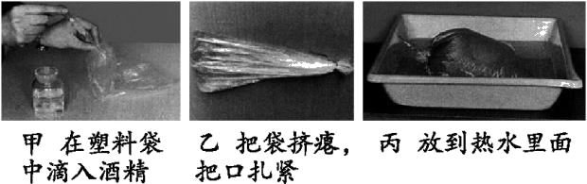
A.熔化 B.凝固 C.汽化 D.液化
2.下列事例中,能加快液体蒸发的是( )
A.用扫帚将地面上的水扫开 B.将盘子中的水倒入瓶中
C.把湿衣服上的水挤掉一些 D.利用管道代替沟渠输水
3.生活中常把碗放在锅里的水中蒸食物,如图所示,当锅里的水沸腾以后,碗中的水( )
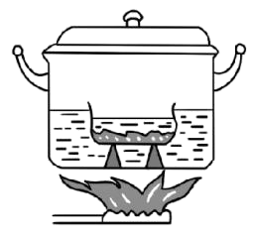
A.同时沸腾
B.稍后也沸腾了
C.温度达到沸点,不会沸腾
D.温度低于沸点,不会沸腾
4.从冰箱里取出的冰棍周围会弥漫着“白气”;水烧开后水壶嘴会喷出“白气”,下列分析正确的是( )
A.冰棍周围的“白气”是冰熔化成的小水滴
B.这两种情况下的“白气”都是水蒸气
C.壶嘴喷出的“白气”是壶嘴喷出的水蒸气液化成的小水珠
D.这两种情况的“白气”都是空气中原来的水蒸气液化而成的小水珠
5.从冰箱取出一瓶可乐，过了一会，可乐瓶上有很多小水滴，再过一段时间，小水滴慢慢消失。这一现象与下列对应描述正确的是（ ）
A.春天，冰雪消融的过程和出现小水滴的过程吸放热情况相同
B.夏天，绿叶上露珠的形成和小水滴的形成发生的物态变化不同
C.秋天，雾的形成与散去和小水滴出现与消失，吸放热情况都相同
D.冬天，可乐瓶上更容易观察到上述现象
答案：A
6.牙科医生在给病人检查时要用到一个小的平面镜，医生总是先将平面镜放到酒精灯上烤一烤再进入病人口中，这样做主要是（ ）
A.纯属职业习惯，不烤也行
B.为了防止口中水蒸气在平面镜上液化，影响看病
C.为了让病人不感到太凉，放在火焰上升温
D.为了卫生，放在酒精灯火焰上烤一下杀菌
答案：B
7.如图所示，图甲是“探究水沸腾时温度变化特点”的实验装置，图乙是绘制的温度随时间变化的图象。则下列说法错误的是（ ）
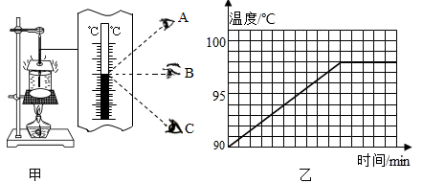
A.安装实验器材时，应按照自下而上的顺序进行
B.用温度计测水的温度时，应按图甲中B方法读数
C.由图乙可知，水的沸点是97℃，且沸腾过程中温度不变
D.实验结束时，移开酒精灯，发现烧杯内的水立即停止沸腾
8.春暖花开的时候,很多地方都在进行绿化,园林工人的辛勤努力使城市更加漂亮了。小明发现一些树木部分树冠被剪掉了,这样做的目的是 。
9.医学上针对外伤的疼痛常用“冷疗法”治疗,其原理是医生用一种叫作氯乙烷的气态有机物,对准人的伤口处喷射,它在加压下 (填物态变化名称),又在皮肤上迅速 (填物态变化名称),同时 大量的热,使人体受伤部位温度降低,皮肤血管收缩,神经纤维传导速度变慢,类似局部麻醉,人的伤痛很快消失,同时防止伤口处形成瘀血。
10.小李同学看了油锅取铁球的表演后,得知锅中的“油”是由油和醋组成的混合液体,油的沸点为287 ℃,醋的沸点只有60 ℃,当温度达到 ℃时液体就沸腾了,继续加热,液体的温度 (选填“会”或“不会”)升高,表演时铁球的温度不可能超过 ℃,只有当 时,继续加热,液体温度才会升高。
11.小芳用如图甲所示的实验装置探究水的沸腾特点。
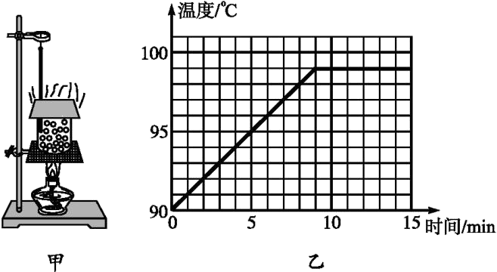
(1)请指出图甲中的错误: 。
(2)图乙是根据实验数据画出的水的温度随时间变化的曲线。由图可知,水沸腾时的特点是 。
(3)为了说明水在沸腾过程中是否需要吸热,应 ,观察水是否继续沸腾。
(4)小芳再次实验时采取两项措施节省了加热时间,请在图乙中大致画出能体现那两项措施的图线。
12.探究影响液体蒸发快慢的因素。
(1)提出问题:观察下图,结合生活实际,液体蒸发的快慢与哪些因素有关?
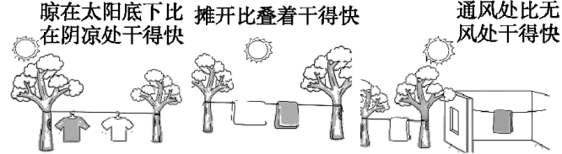
(2)猜想与假设:液体蒸发的快慢可能与下列因素有关:a.液体表面积大小;b.液体 高低;c.液体 的快慢。
(3)进行实验、收集证据(针对猜想a)
Ⅰ.取两块相同的玻璃板。
Ⅱ.在玻璃板上分别滴一滴质量相等的酒精,使两滴酒精表面大小明显不同,如图所示。
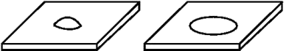
Ⅲ.保持酒精的温度和酒精
相同。
Ⅳ.若干时间后,两玻璃板上剩下的酒精明显不同。
(4)分析与结论:液体蒸发快慢与液体表面的大小 (选填“有关”或“无关”)。
(5)本实验采用了一种很重要的研究方法,这种方法是 法。
【答案】
1.C 2.A 3.C 4.C 5.A 6.B 7.C
8.减少树木的水分蒸发
9.液化 汽化 吸收
10.60 不会 60 醋全部汽化
11.(1)温度计的玻璃泡碰到容器壁 (2)继续吸热,但温度保持不变 (3)停止加热 (4)如图所示(只要显示出初温高、升温快即可)
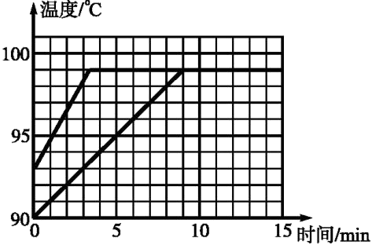
12.(2)温度 表面附近空气流动 (3)表面附近空气流动快慢 (4)有关 (5)控制变量

